客户关系管理系统

环境搭建

- 创建一个空项目

- 项目原型导入
- copy原型中的src和WebRoot
- 发布，运行，查看功能

- 功能分析
- 添加客户
- 查看所有客户
- 编辑客户（查一个）
- 删除客户（你们的）
- 多条件组合查询

- 导jar包
- mysql驱动
- c3p0（它的配置文件）
- itcast-tools.1.4.2.jar
- commons-bean-utils.jar
- commons-logging.jar
- commons-dbutils.jar

页面分析
- index.jsp：它什么都没做，直接转发到frame.jsp；
- frame.jsp：框架页，包含top.jsp和webcome.jsp
- top.jsp：
- 一个标题
- 链接1：添加客户，请求add.jsp；
- 链接2：查看客户，请求list.jsp；
- 链接3：高级搜索，请求query.jsp；
- add.jsp：一个添加客户的表单；
- list.jsp：一个<table>用来显示所有客户；
- query.jsp：一个高级搜索的表单；
- edit.jsp：一个修改客户的表单；
- msg.jsp：用来显示信息（添加客户成功）

表和类的创建
- 涉及哪些表
- 客户表
CREATE TABLE t_customer(
cid CHAR(32) PRIMARY KEY,
cname VARCHAR(40) NOT NULL,
gender VARCHAR(6) NOT NULL,
birthday CHAR(10),
cellphone VARCHAR(15) NOT NULL,
email VARCHAR(40),
description VARCHAR(500)
);

- 涉及的类
创建包：cn.itcast.cstm
- domain：Customer
- dao：CustomerDao
- service：CustomerService
- servlet：CustomerServlet

添加功能
- 流程分析
- add.jsp →CustomerServlet#addCustomer()→msg.jsp
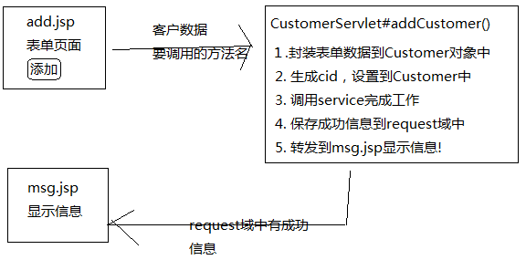

- 代码的实现
- DAO#addCustomer(Customer c)：
- 给出sql语句的模板
- 把参数c转换成一个Object[]
- 调用QueryRunner的update方法。
- Service#addCustomer(Customer c)：
- 直接调用dao的addCustomer(c);

查看所有客户

- 查看所有客户的流程分析
- top.jsp → CustomerServlet#findAll() → list.jsp
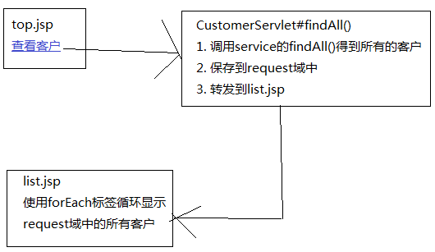
- DAO：
- sql = “select * from t_customer”;
- qr.query()，需要把结果集映射成List<Customer>，所以使用BeanListHandler
- Service：略！

编辑功能

- 编辑功能分两步
- 按id查询，即加载！
- 修改客户信息

- 按id查询流程
- list.jsp中每个客户信息之后都有编辑链接→CustomerServlet#load()→edit.jsp
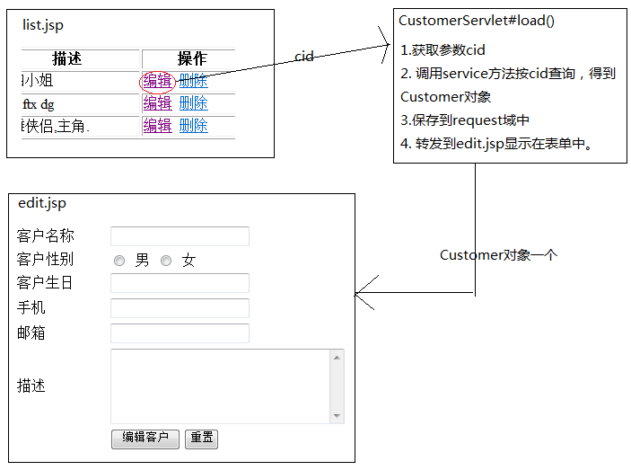

- DAO：
- sql = “select * from t_customer where cid=?”;
- qr.query()，使用BeanHandler即可。
- Service：略

- 编辑第2步
- edit.jsp → CustomerServlet#edit() → msg.jsp

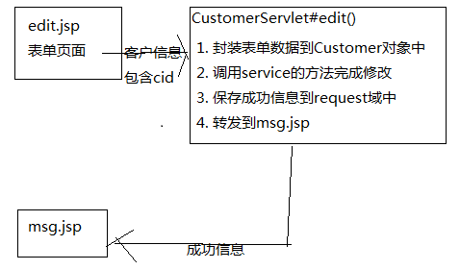

高级搜索

- 流程分析

- query.jsp → CustomerServlet#query() → list.jsp
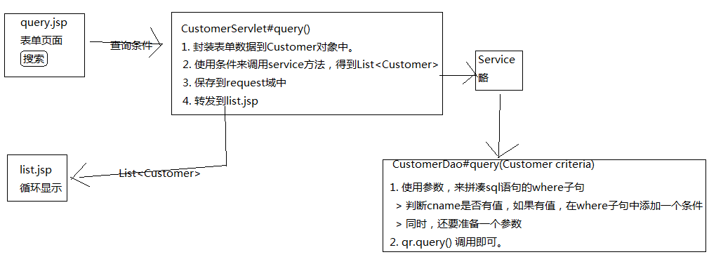

分页
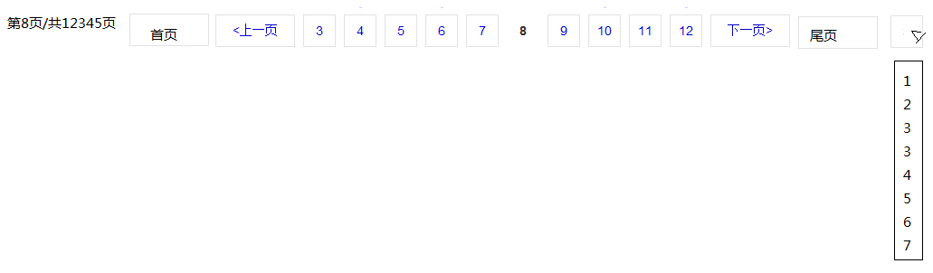

页面需要的分页数据：
- 当前页：pageCode，简称pc
- 总页数：totalPage，简称tp
- 当前记录：datas

Servlet：
- pc：
- 如果页面传递了pc，那么使用页面传递的；
- 如果页面没有传递，那么pc=1
- tp：
- 总记录数：totalRecord，简称tr
- 每页记录数：pagesize，简称ps
- tr%ps==0 ? tr/ps : tr/ps + 1;

- tr：
- 让dao来select count(*)就可以知道总记录数

- ps：
- 系统数据，我们可以自己决定！

- datas：
- 让dao来select …. limit来搞定

创建分页Bean
因为分页数据太多，而且分页数据总是要在各层之间来回传递，所以我们需要把所有分页数据封装到一个对象中。PageBean

